Инструкция по регистрации на сайте Тотальный тест «Доступная среда»
- Скопируйте ссылку http://академия-дс.рф/total-test/ в адресную строку своего браузера. Вам откроется такое окно:

- Вам необходимо нажать на кнопку «Регистрация». Откроется такое окно:
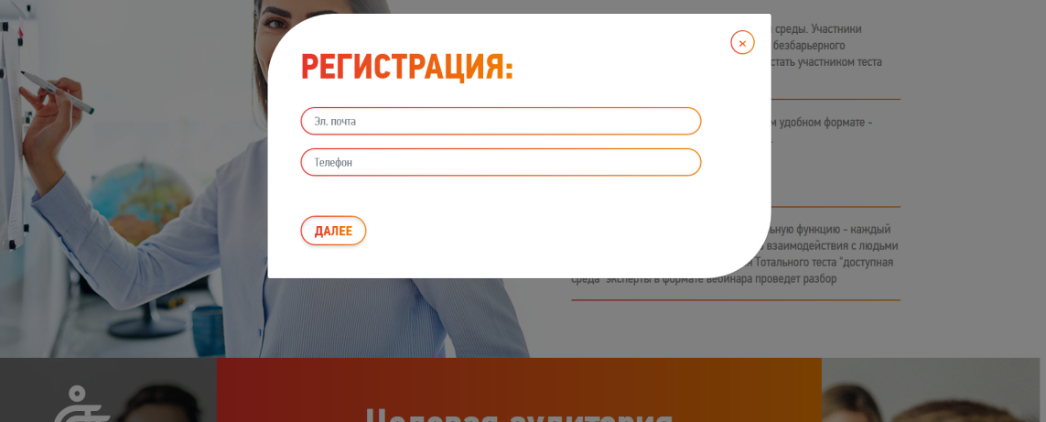

- После заполнения строк необходимо нажать кнопку «Далее». Откроется такое окно:
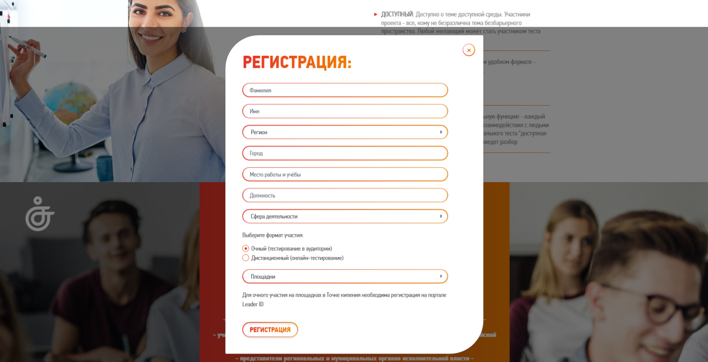
- После заполнения всех полей Вам необходимо выбрать формат «Очный», открыть «Площадки» и выбрать необходимую.
- Далее Вам необходимо нажать «Регистрация» - на этом Ваша регистрация Закончена!
- Обратите внимание, что после регистрации на почту не придет письмо подтверждение – письмо придет 29 ноября, и будет включать в себя логин и пароль от личного кабинета.
- Обратите также внимание, что при регистрации НЕЛЬЗЯ указывать одинаковые адреса электронных почт – только индивидуальные, иначе Вам просто не придет логин и пароль и Вы не сможете пройти тест.
- 3 декабря 2019 года в назначенное время вы вновь переходите по ссылке http://академия-дс.рф/total-test/ и нажимаете кнопку «Пройти тест» (сейчас она неактивна, но 3 декабря Вы сможете с помощью нее попасть в свой личный кабинет).
- После того, как Вы нажмете на кнопку «Пройти тест» Вам необходимо будет ввести свой личный логин и пароль. После этого Вам станет доступным сам тест.
- Тест представляет собой 50 вопросов с выбором ответа. На тест дается 60 минут. После прохождения теста каждому участнику будут видны его результаты в процентном соотношении – например, «Вы успешно прошли тест на 60%».
- Всем участникам теста на почту будут направлены Сертификаты об участии в данной акции не позднее 6 декабря 2019 года.
- Как только Вы приходите на площадку проведения мероприятия, то советуем сразу же зайти в свой личный кабинет, чтобы избежать одновременной сильной нагрузки и на Интернет площадки проведения мероприятия, и на наш сервер.

